Тема 1. Определение и свойства функции.

Уважаемые студенты, для проверки знаний, пройдите, пожалуйста, тест.

Тест по теме: https://onlinetestpad.com/hplfwripdsnge

Эталоны ответов, критерии оценивания, статистика прохождения в программе.

Результат – сертификат.

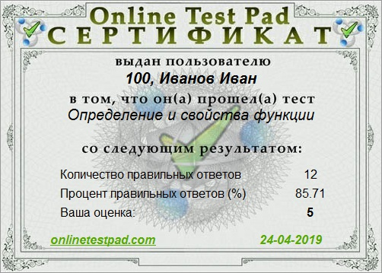

Сертификат распечатайте и вложите в уголок-портфолио.

